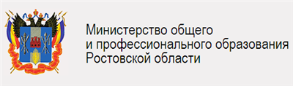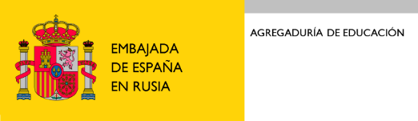

ПРОГРАММА НАЦИОНАЛЬНОГО ФЕСТИВАЛЯ ШКОЛЬНОГО ТВОРЧЕСТВА НА ИСПАНСКОМ ЯЗЫКЕ
Организаторы фестиваля: Посольство Королевства Испания в Российской Федерации, Донской государственный технический университет, Министерство общего и профессионального образования Ростовской области
Дата проведения: 16-17 марта 2019 г.
Место проведения: Конгресс-холл ДГТУ (пл. Гагарина, 1)
16 марта 2019 г. (суббота)
12:00 | Торжественное открытие фестиваля
 | - Приветственное слово ректора ДГТУ Б.Ч. Месхи
 | - Приветственное слово атташе по вопросам образования Посольства Испании в РФ Х.А. Льянеса Вильянуэва
 | - Приветственное слово заместителя министра общего и профессионального образования Ростовской области П.Н. Серова
 | - Приветственное слово заместителя главы Администрации г. Ростов-на-Дону по социальным вопросам Е.Н. Кожуховой
 | - Приветственное слово начальника Управления культуры г. Ростов-на-Дону А.С. Доманова
 | - Приветственное слово заместителя начальника Управления образования г. Ростов-на-Дону М.В. Распеваловой
 | - Приветственное слово директора Ростовского-на-Дону академического молодежного театра К.О. Сердюченко
 | - Приветственное слово Заслуженного деятеля Всероссийского музыкального общества А.М. Терацуяна
12:20 | Выступление театральных коллективов школ г. Ростов-на-Дону и ДГТУ
13:00 | Конкурсная программа фестиваля
 | - Гимназия № 1558 имени Росалии де Кастро (г. Москва). «Кто я?..», по мотивам пьесы Лусии Миранды «Праздник, праздник, праздник», реж. Е. Романова (60 мин)
 | - Школа № 2123 имени Мигеля Эрнандеса (г. Москва). «Месть Петры», Карлос Арничес, реж. С. Щедрин, Т. Балябина, И. Горохова (60 мин)
15:30 | Завершение первого дня фестиваля
17 марта 2019 г. (воскресенье)
12:00 | Открытие второго дня фестиваля
12:05 | Конкурсная программа фестиваля
 | - Школа № 1252 имени Мигеля Сервантеса (г. Москва). «Три цилиндра», Мигель Миура, реж. М. Волкова (60 мин)
 | - Лицей № 1568 имени Пабло Неруды (г. Москва). «Есть ли глупей занятье, чем зваться Пабло Неруда?», Пабло Неруда, реж. С. Александрин (45 мин)
14:15 | Заключительное выступление театральных коллективов школ г. Ростов-на-Дону и ДГТУ
14:30 | Торжественное закрытие фестиваля. Вручение призов
Контактное лицо: Дзюба Александр Владимирович,
и.о. директора Центра международного обучения и тюнинга ДГТУ,
тел.: 238-13-96

